Уважаемые родители!

Продолжаем освоение образовательной программы дистанционно.

**20 апреля. Понедельник.**

***1.Ознакомление с предметным окружением.***

***Тема:*** «Путешествие в прошлое светофора».

***Цель:*** Познакомить детей с историей светофора, с процессом преобразования этого устройства человеком. Развивать ретроспективный взгляд на предметы рукотворного мира (светофор, семафор, регулировщик, шлагбаум).

***2. Изобразительная деятельность***

***Тема:*** Декоративное рисование «Завиток»

***Цель:*** Знакомить с декоративным творчеством разных народов. Учить выделять композицию, основные элементы, цвет и использовать их в своем рисунке.

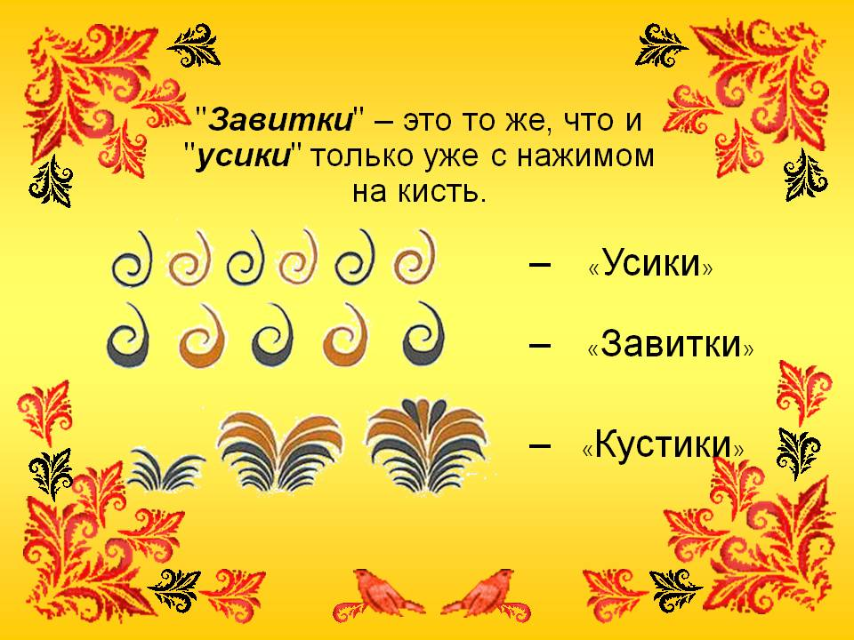

***3.Физо.***

**21 апреля. Вторник.**

***1.Развитие речи.***

***Тема:*** «Пересказ сказки «Лиса и козел».

***Цель:*** Совершенствовать умение детей пересказывать сказку в «лицах».

***2.Изобразительная деятельность***

***Тема:*** «Субботник».

***Цель:*** Учить отображать в рисунке труд людей: положение фигур, выполняющих ту или иную работу; орудия труда. Закреплять умение передавать соотношение по величине при изображении взрослых и детей. Совершенствовать умение рисовать простым карандашом, аккуратно закрашивать рисунок красками. Заполнять весь лист изображением.

***3.Физо.***

**22 апреля. Среда.**

***1.Формирование элементарных математических представлений.***

***Тема:*** Соответствие между количеством предметов и цифрой. Ориентировка по отношению к другому лицу. Установление связей и зависимостей.

***Цель:*** Закрепить:

*умение устанавливать соответствие между количеством предметов и цифрой;

*ориентироваться в пространстве по отношению к себе, другому человеку;

*решать логическую задачу на анализ и синтез;

*понимать отношение между числами

***2.Музо.***

**23 апреля. Четверг.**

***1.Развитие речи.***

***Тема:*** «Сказки Г.Х. Андерсена».

***Цель:*** Помочь детям вспомнить известные сказки Г.Х. Андерсена.

***2.Изобразительная деятельность***

***Тема:*** Декоративное рисование «Композиция с цветами и птицами».

***Цель:*** Продолжать знакомить с народным-прикладным искусством. Учить создавать декоративные композиции в определенной цветовой гамме. Закреплять умение работать всей кистью и ее концом, передавать оттенки цвета. Развивать эстетическое восприятие, чувство прекрасного.

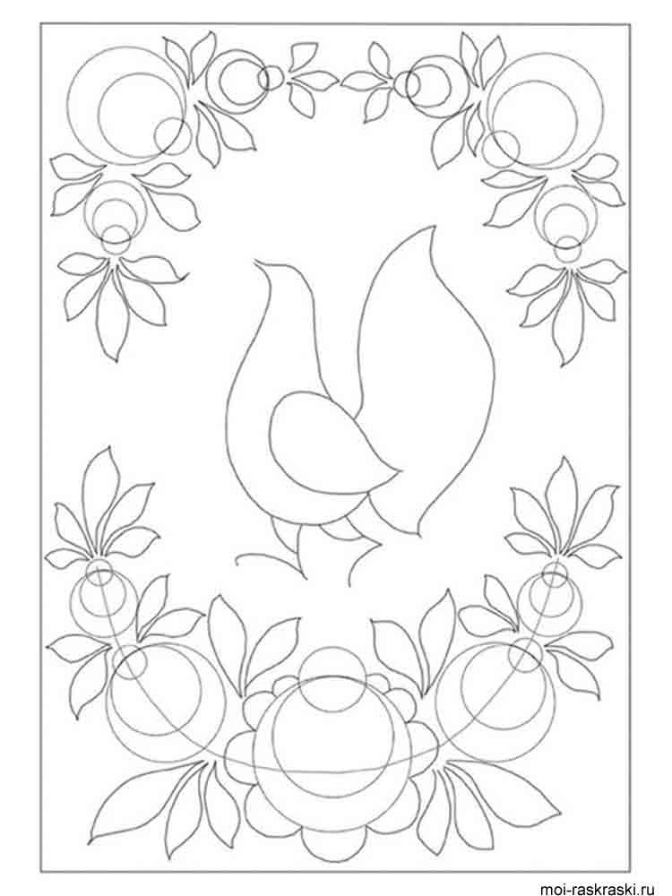

***3.Физо.***

**24 апреля. Пятница.**

***1.Познавательное развитие.***

***Тема:*** «Почему земля кормит?».

***Цель:*** Познакомить детей с видами почвы, как образуется почва. В ходе эксперимента выяснить свойства почвы: наличие воздуха и воды. Выяснить, что в почве есть для жизни живых организмов.

«Расскажу вам сказку о волшебной кладовой. Положишь в неё горстку зерна – получишь взамен сто горстей. Спрячешь картофелину – вытащишь много.

Она у нас под ногами. И зовётся она – земля. Да, только тогда она добра и щедра, когда люди к ней добры, и, когда они умело землю обрабатывают: пашут, удобряют, поливают.

И правильно. Как это так: всё у земли брать, а взамен ничего не давать? Да тут мигом опустеет любая кладовая. Так и с волшебной кладовой. Издавна кормит людей земля-матушка.

Но не всегда люди догадывались, какое богатство она в себе таит. Во времена, когда люди ещё не умели пахать и сеять, они брали только то, что земля для них сама припасала: ягоды, грибы, сочные стебельки. Потом люди смекнули, что можно специально приносить с собой из полей зёрна и сажать возле жилья. Выросли первые колоски хлеба. Сперва ячменя, потом пшеницы, ржи.

Вот так и стала земля доброй и щедрой, даря людям богатые урожаи».

Верхний слой земли, который питает и кормит растения, называют **почвой.**

Почва разная:

*много песка (песчаная)

*много глины (глинистая)

*богатая перегноем (чернозем)

**Опыт 1.** Положить на лист бумаги немного почвы, рассмотреть цвет, запах.

**Вывод:** черная, рассыпчатая, без запаха.

**Опыт 2.** Опустить почву в стакан с водой и размешать почву.

**Вывод:** На дне стакана осел песок, сверху вода помутнела из-за глины, а на поверхности плавает мусор, корешки растений (перегной).

**Натальи Александровны Рыжовой “Как Медведь пень потерял”.**

“Шел по лесу медведь. Долго шел, приморился, смотрит – пень перед ним появился. Свеженький такой, ровненький. Видать, кто-то недавно дерево срубил. Обрадовался Медведь, решил маленько на пеньке посидеть. Сидит Медведь, Машеньку вспоминает, которая не разрешала ему на пенек садиться, все твердила: “Не садись на пенек, не ешь пирожок”. Отдохнул Мишка, поохал, да и отправился домой. А пень так и остался стоять, даже медведю тяжелому не под силу его развалить.

Медведю-то не под силу, а вот жукам – древоточцам под силу такое дело оказалось. Прослышали про пень жуки разные.

Кто, кто в пенечке живет?

Никто не отвечает.

Наползли они отовсюду. И начали пень крошить, квартиры строить.

И стал пень в труху превращаться. А тут еще прослышали про пень гусеницы да улитки. И те туда же – к пеньку приползли. На пеньке живут, пень жуют. А тут еще на пеньке дружная семейка опят выросла. Грибы для пня погибель, ведь они тоже пень разрушают. А дырочек-то, дырочек то сколько! И из каждой кто-нибудь нет- нет да и выглянет.

Медведь к тому времени поседел, постарел. Реже гулять стал, чаще отдыхать присаживаться. Забрел он как-то в знакомые места, о пенечке вспомнил. Пришел на полянку.

“Как же так? – думает Медведь, - точно помню, был здесь пень, прочный такой, удобный. И куда он подевался? Да, стар я, видно, стал, место перепутал. Пойду еще где-нибудь пенек поищу”.

Совсем не похож пень на красавца, который Мишке креслом служил. Вроде был он пень вчера, а сегодня нет его. Исчез пень. Кусочки его жуки растащили, съели, в почву превратили. Мало что от пня осталось.

Старый Медведь, мудрый, но так ничего и не понял. А вы поняли?”

**Опыт 3.** Опустить в банку с водой немного почвы, появляются пузырьки – это воздух.

**Вывод:** В почве есть воздух.

**Опыт 4.** В ложку положить кусочек почвы, накрыть стеклом и подержать над зажжённой свечкой. На стекле появились капельки воды.

**Вывод:** В почве есть вода.

**Опыт 5.** Любой цветок поставить в вазу с подкрашенной (красками для яиц) водой. Цветок впитал краску из воды.

**Вывод:** Растения впитывают питательные вещества из почвы.

Общий вывод: В почве есть вода, воздух, питательные вещества, значит там есть жизнь.

**Практическая часть. Посев семян (по желанию).**

***2.Музо.***